Orientación 2° medio / Unidad 1 / OA1 / Actividad 1

1. ¿QUIERO, PIENSO Y ACTÚO?

Observaciones a la o el docente

Se sugiere al o la docente analizar previamente los casos que se trabajarán en la siguiente actividad, para que pueda modificarlos o crear otros que le resulten relevantes de acuerdo a las características y el contexto del curso. También se recomienda contar con el material que se requiere antes de desarrollar la actividad.

A modo de introducción, la o el docente comenta con el curso que muchas veces las y los jóvenes se proponen diversas metas en múltiples ámbitos de sus vidas; sin embargo, en ocasiones no están enfocados en aquello que quieren, no lo piensan de la forma correcta y actúan de una manera totalmente distinta.

Luego, les solicita a sus estudiantes que se reúnan en grupos (cuatro o cinco personas) para realizar el análisis de los casos que se les entregarán. Posteriormente dibujan una silueta donde identifican, en el corazón de la persona qué es lo que quieren, es decir, el sueño o la meta por cumplir; en la cabeza, qué es lo que piensan, qué pensamientos negativos y positivos tienen en relación con su sueño o meta); y, en el cuerpo, qué están haciendo para lograr lo que quieren.

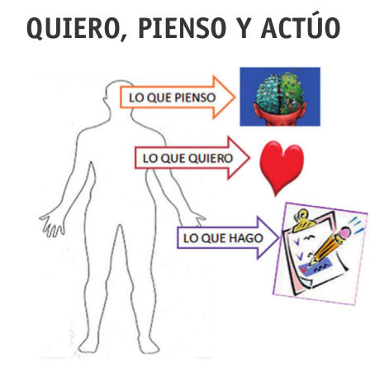

A continuación, encontrados estos aspectos, el grupo planifica una nueva ruta para alcanzar el proyecto propuesto en cada caso, determinando: ¿qué debe hacer para lograrlo?, ¿qué fortalezas posee y cuántos caminos puede seguir el protagonista para alcanzar su meta?, ¿qué recomendaciones le podríamos dar para alcanzar su meta?, entre otras preguntas que la o el docente estime pertinentes para el desarrollo de la actividad.

Finalmente, a modo de plenario se comparten los casos y las posibles alternativas para encontrar una solución.

CASOS

- Lorena tiene 15 años y desde su infancia posee problemas de alimentación y sufre de obesidad. Este año se propuso seguir con la dieta pactada con la nutricionista, sin embargo, no le ha contado a nadie que tiene miedo de seguir este plan y no lograr adelgazar, por lo cual no sigue las instrucciones. En casa se alimenta bien, pero cuando no está allí sale con sus amigas a comer comida chatarra y solo una vez a la semana hace ejercicios, de un mínimo de tres días que le recomendaron.
- Martín va en cuarto medio, no posee malas notas, pero este semestre se encuentra distraído, ya que con su polola serán padres. Él se propuso no bajar las notas y trabajar los fines de semana para comenzar a ahorrar dinero. No obstante, ha bajado sus notas, porque le preocupa que no les alcance en el futuro para mantener un bebé; tampoco ha buscado trabajo, puesto que piensa que descuidará mucho el colegio y no quiere bajar su NEM.
- Antonia ingresó el año pasado al liceo para estudiar Técnico en Auxiliar de Enfermería, pues siempre le gustó el área de las ciencias de la salud. Sin embargo, finalizando el primer semestre, corrobora que no fue una buena elección, ya que lo decidió para que sus padres estuvieran felices y no ella. Esta alumna no tiene malas notas, y quisiera haber estudiado Alimentación Colectiva.
- Alonso repitió de curso dos veces por haber descuidado el aspecto académico, debido a que desde pequeño participa en diversas agrupaciones de baile. Con 17 años, decide con sus padres retirarse del colegio y hacer próximamente un 2x1 para terminar cuarto medio. Para que sus padres lo apoyaran, se comprometió a buscar un buen colegio y pensar cómo continuaría sus estudios al terminar la media. Sin embargo, Alonso no quiere estudiar una carrera tradicional, sino más bien seguir en una academia de baile profesional; inclusive le han ofrecido una beca, pero aún no habla con sus padres.
- Susana tiene 16 años y va en segundo medio. Este año debe decidir qué estudiar, pues su establecimiento es Técnico-Profesional. Su área de interés es Electricidad, sin embargo, sus padres le señalan que esa es una carrera para hombres y no para mujeres.

ORIENTACIÓN | Programa de Estudio | 2° medio

